检测报告公开信息表
报告编号 | BPT2023140(ZJCY)
受检单位名称 | 江苏碧松照明股份有限公司
单位地址 | 启东市汇龙镇人民西路2077号
联系人 | 陈允如
技术服务项目组人员 | 赵宏飞、沈燕明、孙娜、陈晨
现场调查日期及人员 | 2023.12.08 | 赵宏飞、沈燕明
现场采样检测日期、人员 | 2023.12.15 | 赵宏飞、沈燕明
受检单位陪同人 | 陈允如
现场调查照片 | 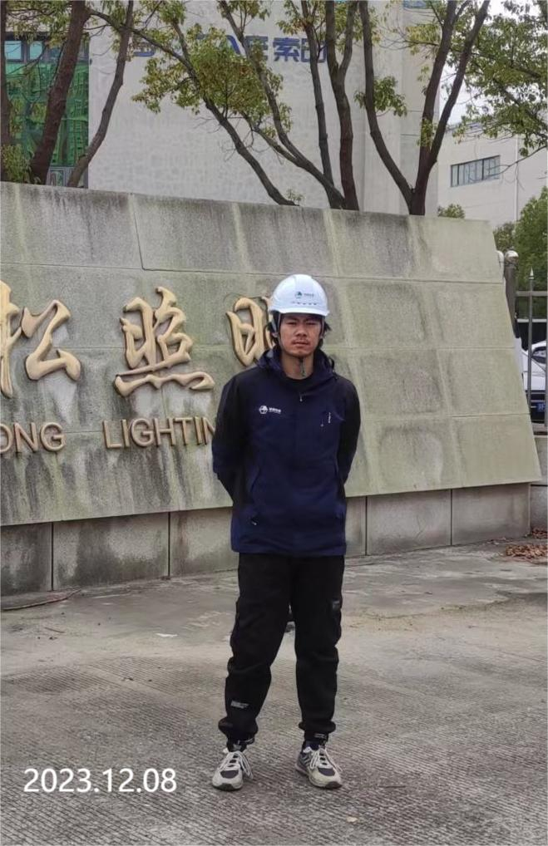 | 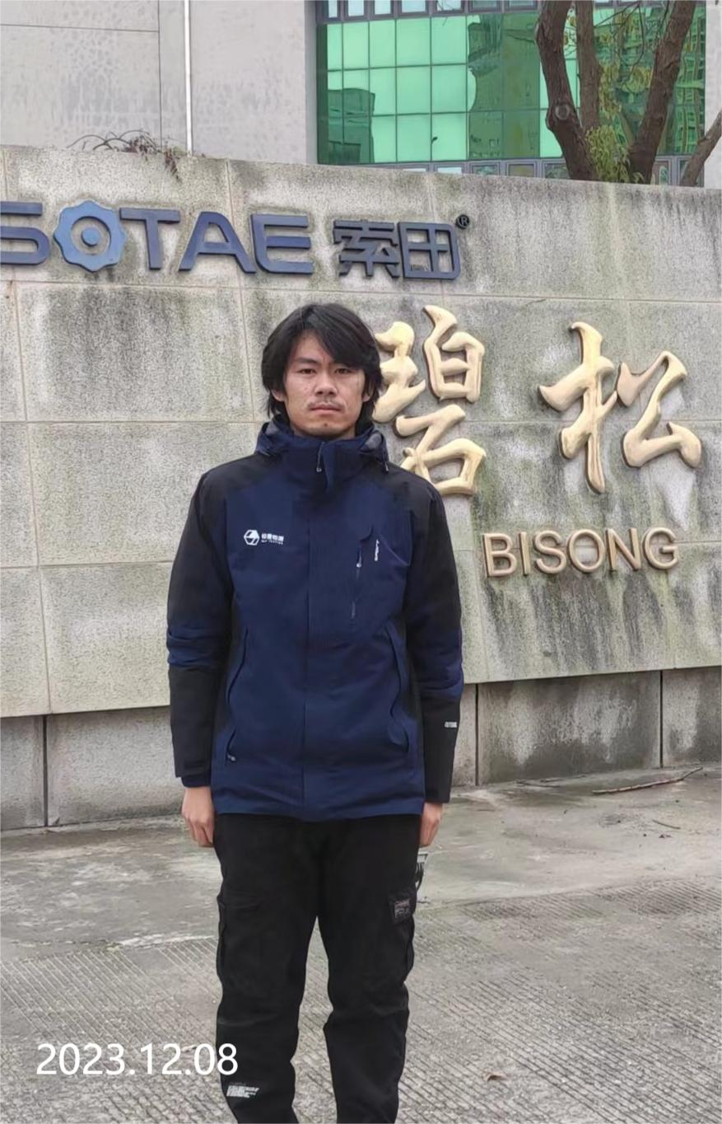
现场采样检测照片 | 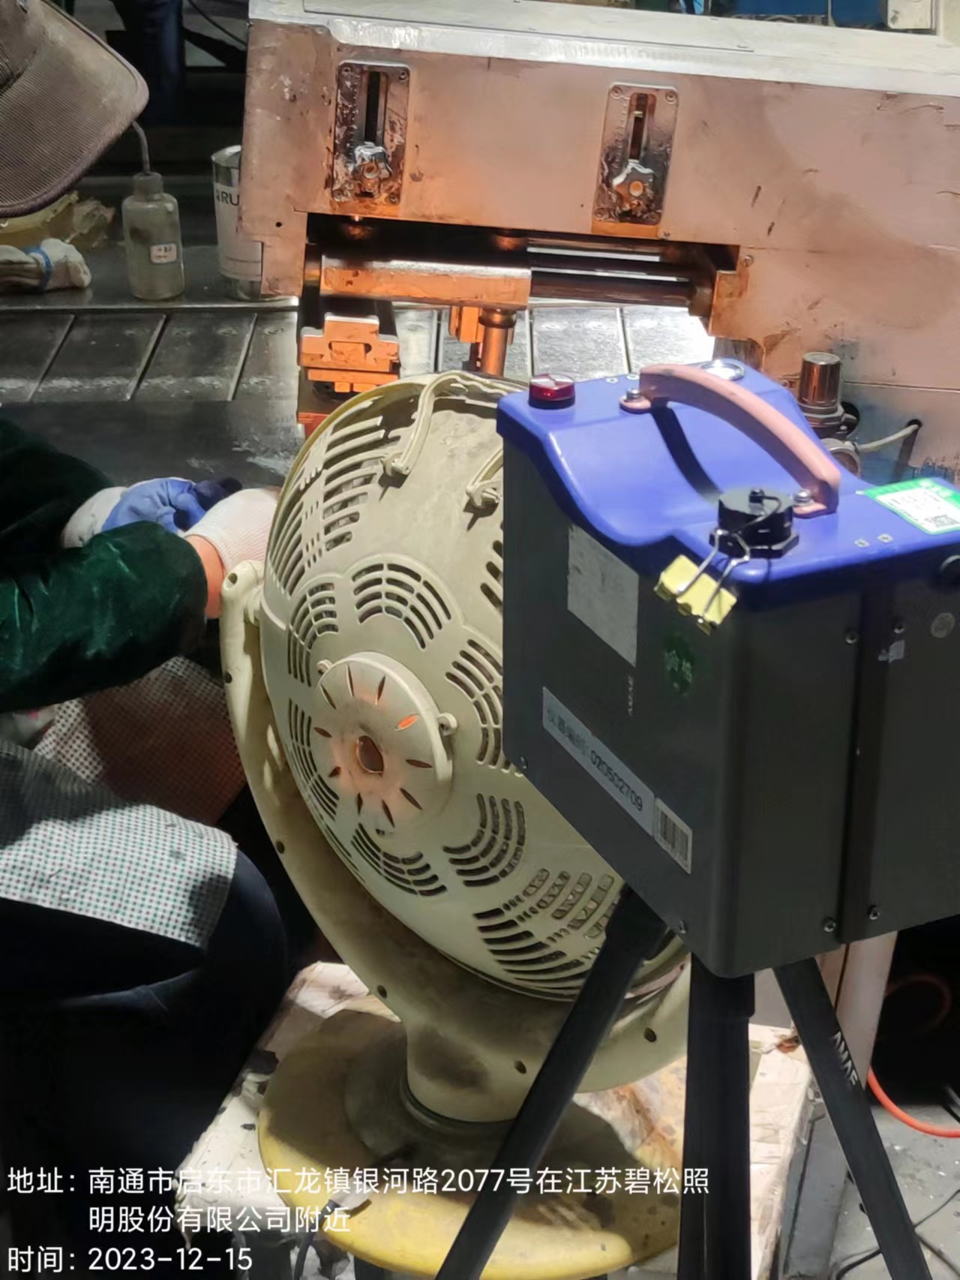 | 